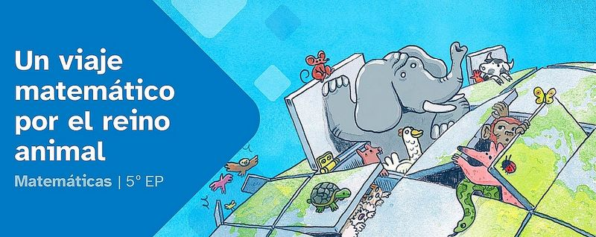
RESUMEN DE CONTENIDOS

Índice
Un viaje matemático por el reino animal 2
3. Conectando con la realidad 2
3.1 Longitud 2
3.2 Masa 2
3.3 Capacidad 3
3.4 Superficie 3
3.5 Tiempo 4
3.6 Ángulos 4
3.7 Temperatura 5



Un viaje matemático por el reino animal

3. Conectando con la realidad

3.1 Longitud
La longitud es la cantidad de espacio (o distancia) que hay entre dos puntos.
La unidad principal de medida es el metro (m).
Para medir longitudes grandes usamos los múltiplos (km, hm, dam) y para cantidades pequeñas los submúltiplos (dm, cm, mm).
Para medir la longitud empleamos regla, metro…

Conversión de unidades
- Para pasar de una unidad de medida a otra de orden inmediato inferior, multiplicamos por 10. Por ejemplo:
8 km = 8 x 10 hm = 80 hm

Si tenemos que pasar de dam a cm, como hai 3 saltos, debemos multiplicar por 10 x 10 x 10 = 1.000. Ejemplo: 5 dam = 5 x 1.000 cm = 5.000 c.

- Para pasar de una unidad de medida a otra de orden inmediato superior, dividimos por 10. Por ejemplo:
3 m = 3 : 10 dam = 0,3 dam

Si tenemos que pasar de m a hm, como hay 2 saltos, debemos dividir entre 10 x 10 = 100. Por ejemplo: 6 m = 6 : 100 hm = 0,06 hm

3.2 Masa
La masa es la cantidad de materia que tiene un objeto.
El gramo (g) es la unidad básica de medida de la masa.
Empleamos la balanza para medir la masa de los objetos.
Para medir masas grandes usamos los múltiplos (kg, hg, dag) y para masas pequeñas los submúltiplos (dg, cg, mg).
Podemos expresar capacidades de forma incompleja (utilizando una unidad) o compleja (utilizando varias unidades).
Para pasar de complejo a incomplejo (o viceversa) y operar con unidades de masa, seguimos el mismo proceso que ya explicamos con las unidades de longitud, usando las unidades de masa.

3.3 Capacidad
La capacidad es la magnitud que expresa el espacio que ocupan los líquidos en un recipiente.
El litro (l) es la unidad principal de medida de capacidad.
Para capacidades grandes usamos los múltiplos (kl, hl, dal) y para capacidades pequeñas los submúltiplos (dl, cl, ml).
Podemos expresar capacidades de forma incompleja (utilizando una unidad) o compleja (utilizando varias unidades).
Para pasar de complejo a incomplejo (o viceversa) y operar con unidades de capacidad, seguimos el mismo proceso que ya explicamos con las unidades de longitud, usando las unidades de capacidad.

3.4 Superficie
Empleamos la superficie para medir la extensión de una finca, un piso o una tela.
La superficie indica el espacio que ocupa una figura plana.
La unidad principal de medida de la superficie es el metro cuadrado (m²). Los múltiplos del m² serían el km², el hm², y el dam². Los submúltiplos del m² serían el dm², el cm², y el mm².
Los cambios de unidades se hacen agrupando las cifras de dos en dos (fíjate que trabajas en dos dimensiones).
Por ejemplo, un metro cuadrado equivale a cien decímetros cuadrados:
1 m² = 100 dm²
Por otro lado, 325 dm² es lo mismo que 3,25 m²
Por eso, para pasar de una unidad a la siguiente (o a la anterior), se multiplica (o se divide) entre 100.
Podemos expresar superficies de forma incompleja (utilizando una unidad) o compleja (utilizando varias unidades).
Para pasar de incomplejo a complejo, haremos algo parecido a como hacíamos en las unidades de longitud, masa o capacidad, con la siguiente diferencia: en las unidades de superficie, el orden de cada unidad se expresa siempre con dos cifras, por lo que en cada casilla de la tabla pondremos dos cifras.

3.5 Tiempo
El tiempo es la duración de los acontecimientos.
Para medir el tiempo se emplean distintas unidades según se trate de períodos largos o cortos.
- Ejemplos de períodos cortos son el día (24 horas) o el trimestre (3 meses).
- Ejemplos de períodos largos son el lustro (5 años) o el siglo (100 años).
El instrumento más empleado para medir el tiempo es el reloj.
Los relojes pueden ser:
- Analógicos: utilizan manecillas para marcar la hora, los minutos y los segundos. La aguja corta señal las horas, que se leen en primer lugar; la aguja larga indica los minutos, que se leen a continuación.
- Digitales: muestran el tiempo en formato numérico. Las horas y los minutos aparecen separados por os puntos. En la parte izquierda aparecen las horas y, en la derecha, los minutos.

3.6 Ángulos
La abertura formada por la manecillas del reloj forma un ángulo.
Un ángulo es la zona del plano comprendida entre dos rectas que se cortan o entre dos semirrectas con un origen común.
Los ángulos se miden en grados (º).
En función de su amplitud existen diferentes tipos de ángulos:
- Ángulo recto: mide 90º
- Ángulo agudo: mide menos de 90º
- Ángulo obtuso: mide más de 90º
- Ángulo llano: mide 180º
- Ángulo completo: mide 360º

Según su medida respecto al ángulo llano, tenemos:

- Ángulo cóncavo: mayor que el ángulo llano, es decir, mide más de 180º
- Ángulo convexo: menor que el ángulo llano, es decir mide menos de 180º

En función de su posición, podemos tener:
- Ángulos consecutivos: tienen el vértice y un lado en común. Si además forman un ángulo llano se llaman adyacentes.
- Ángulos opuestos por el vértice: tienen el vértice en común y los lados de uno de lo ángulos son la prolongación de los del otro.

La medida y el trazado de ángulos se realiza con el transportador de ángulos.

3.7 Temperatura
La temperatura es la magnitud física que expresa el grado de calor o frío del ambiente o de un cuerpo.
Hay diferentes escalas para medir la temperatura, pero las tres principales son: Kelvin, Farenheit y Celsius.
La escala Celsius es la más utilizada y su unidad de media es el grado centígrado (ºC).
Para medir la temperatura de un cuerpo se utiliza un termómetro. Hay termómetros de diferentes tipos: analógico, digital, de pistola, etc.


“Resumen de contenidos: Un viaje matemático por el reino animal”, del proxecto cREAgal, se publica con la Licencia Creative Commons Reconocimiento No-comercial Compartir igual 4.0

